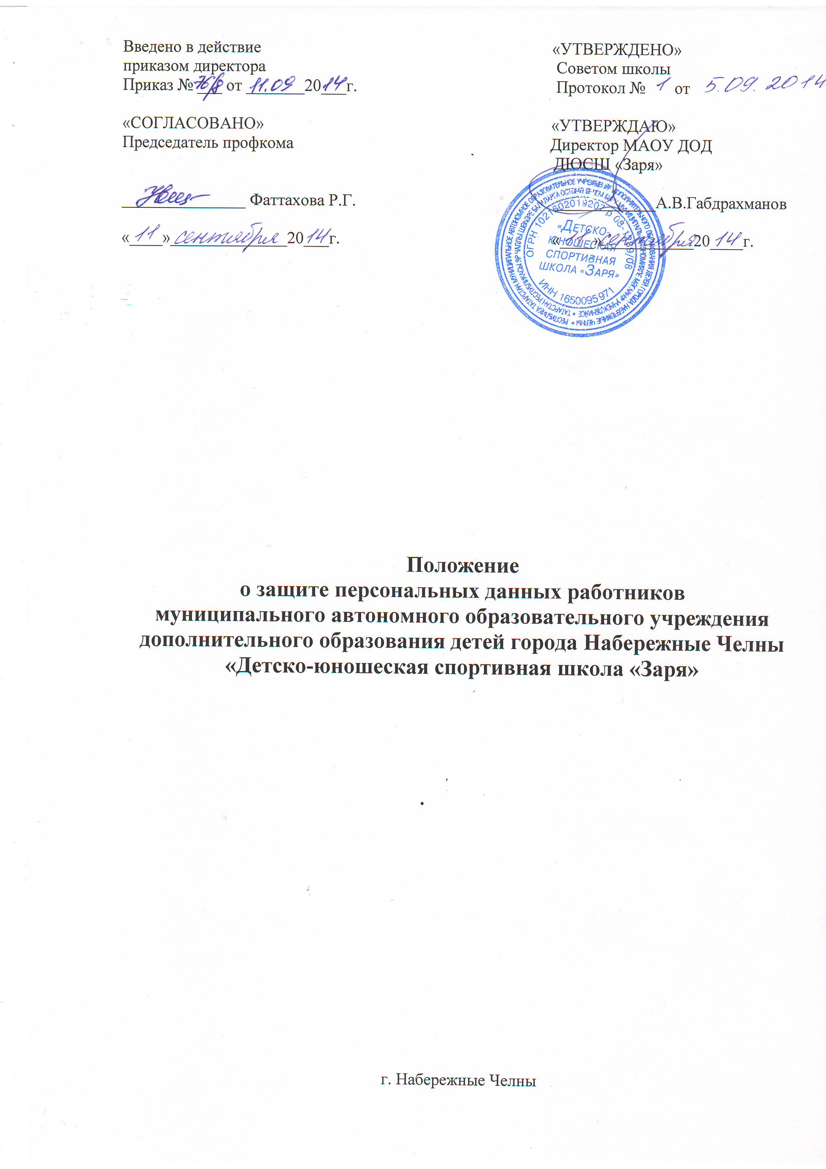

- Общие положения.

1.1. Целью данного Положения является защита персональных данных работников от несанкционированного доступа, неправомерного их использования или утраты и определяет порядок создания, обработки, передачи, хранения и защиты персональных данных работников МАОУ ДОД ДЮСШ «Заря».
1.2. Настоящее Положение разработано на основании статей Конституции РФ, Трудового Кодекса РФ, Кодекса об административных правонарушениях РФ, Гражданского Кодекса РФ, Уголовного Кодекса РФ, а также Федерального закона «Об информации, информатизации и защите информации».
1.3. Персональные данные относятся к категории конфиденциальной информации. Режим конфиденциальности персональных данных снимается в случаях обезличивания или по истечении 75 лет срока хранения, если иное не определено законом.
1.4. Настоящее Положение утверждается и вводится в действие приказом директора и является обязательным для исполнения всеми работниками, имеющими доступ к персональным данным сотрудников.
1.5. Персональные данные относятся к категории конфиденциальной информации. Конфиденциальность, сохранность и защита персональных данных обеспечиваются отнесением их к сфере негосударственной (служебной, профессиональной) тайны.

- Понятие и состав персональных данных работников

2.1. Персональные данные работника учреждения – это информация о работнике, включающая сведения о фактах, событиях и обстоятельствах его жизни (независимо от формы их представления), необходимая для идентификации его личности.
2.2. В состав документов, содержащих персональные данные работников учреждения, входят:
2.2.1. Документация по организации работы кадровой службы:
- рабочие инструкции (порядки, положения) по ведению документации, формированию персональных данных работников в личные дела, базы данных и т.п., порядку архивирования и хранению документов.
2.2.2.Документация, образующаяся в процессе основной деятельности учреждения и содержащая персональные данные работников:
- документы, сопровождающие процесс оформления трудовых отношений работников учреждения при приеме на работу, переводе, увольнении и т.п.;
- материалы по проведению собеседований, тестированию, аттестации работников учреждения;
- подлинники и копии приказов по личному составу;
- личные дела и трудовые книжки работников учреждения;
- картотеки, журналы, базы данных по персоналу учреждения;
- копии документов (отчетов, справок и др.), направляемых в государственные органы статистики, вышестоящие органы управления и другие учреждения;
- штатное расписание учреждения;
- дела с выписками из приказов по личному составу, касающимися работников учреждения;
- список сотрудников учреждения с указанием основных биографических данных: год рождения, образование, местожительство, домашний телефон и др.;
- табели учета использования рабочего времени и расчета заработной платы;
- документация по начислению заработной платы;
- расчетно-платежные документы по заработной плате (лицевые счета работников, расчетно-платежные ведомости и др.).
- анкетные и биографические данные;
- образование;
- сведения о трудовом и общем стаже;
- сведения о составе семьи;

- паспортные данные;
- сведения о воинском учете;
- сведения о заработной плате сотрудника;
- сведения о социальных льготах;
- специальность,
- занимаемая должность;
- наличие судимостей;
- адрес места жительства;
- домашний телефон;
- место работы или учебы членов семьи и родственников;
- содержание трудового договора;
- дела, содержащие материалы по повышению квалификации и переподготовке сотрудников, их аттестации, служебным расследованиям;
- копии отчетов, направляемые в органы статистики.
2.3. Данные документы являются конфиденциальными, хотя, учитывая их массовость и единое место обработки и хранения - соответствующий гриф ограничения на них не ставится.

- Обработка персональных данных работников

3.1. Под обработкой персональных данных работника понимается получение, хранение, комбинирование, передача или любое другое использование персональных данных работника.
3.2. В целях обеспечения прав и свобод человека и гражданина работодатель и его представители при обработке персональных данных работника обязаны соблюдать следующие общие требования:
3.2.1. Обработка персональных данных работника может осуществляться исключительно в целях обеспечения соблюдения законов и иных нормативных правовых актов, содействия работникам в трудоустройстве, обучении и продвижении по службе, обеспечения личной безопасности работников, контроля количества и качества выполняемой работы и обеспечения сохранности имущества.
3.2.2. При определении объема и содержания обрабатываемых персональных данных работника работодатель должен руководствоваться Конституцией Российской Федерации, Трудовым Кодексом и иными федеральными законами.
3.2.3. Получение персональных данных может осуществляться как путем представления их самим работником, так и путем получения их из иных источников.
3.2.4. Персональные данные следует получать у него самого. Если персональные данные работника возможно получить только у третьей стороны, то работник должен быть уведомлен об этом заранее и от него должно быть получено письменное согласие. Работодатель должен сообщить работнику о целях, предполагаемых источниках и способах получения персональных данных, а так же о характере подлежащих получению персональных данных и последствиях отказа работника дать письменное согласие на их получение.
3.2.5. Работодатель не имеет права получать и обрабатывать персональные данные работника о его политических, религиозных и иных убеждениях и частной жизни. В случаях, непосредственно связанных с вопросами трудовых отношений данные о частной жизни работника (информация о жизнедеятельности в сфере семейных бытовых, личных отношений) могут быть получены и обработаны работодателем только с его письменного согласия.
3.2.6. Работодатель не имеет право получать и обрабатывать персональные данные работника о его членстве в общественных объединениях или его профсоюзной деятельности, за исключением случаев, предусмотренных федеральным законом.
3.3. Использование персональных данных возможно только в соответствии с целями, определившими их получение.
3.3.1. Персональные данные не могут быть использованы в целях причинения имущественного и морального вреда гражданам, затруднения реализации прав и свобод граждан Российской Федерации. Ограничение прав граждан Российской Федерации на основе использования информации об их социальном происхождении, о расовой, национальной,

языковой, религиозной и партийной принадлежности запрещено и карается в соответствии с законодательством.
3.4. Передача персональных данных работника возможна только с согласия работника или в случаях, прямо предусмотренных законодательством.
3.4.1. При передаче персональных данных работника работодатель должен соблюдать следующие требования:
- не сообщать персональные данные работника третьей стороне без письменного согласия работника, за исключением случаев, когда это необходимо в целях предупреждения угрозы жизни и здоровью работника, а также в случаях, установленных федеральным законом;
- не сообщать персональные данные работника в коммерческих целях без его письменного согласия;
- предупредить лиц, получающих персональные данные работника, о том, что эти данные могут быть использованы лишь в целях, для которых они сообщены, и требовать от этих лиц подтверждения того, что это правило соблюдено. Лица, получающие персональные данные работника, обязаны соблюдать режим секретности (конфиденциальности). Данное положение не распространяется на обмен персональными данными работников в порядке, установленном федеральными законами;
- разрешать доступ к персональным данным работников только специально уполномоченным лицам, определенным приказом по организации, при этом указанные лица должны иметь право получать только те персональные данные работника, которые необходимы для выполнения конкретных функций;
- не запрашивать информацию о состоянии здоровья работника, за исключением тех сведений, которые относятся к вопросу о возможности выполнения работником трудовой функции;
- передавать персональные данные работника представителям работников в порядке, установленном Трудовым Кодексом, и ограничивать эту информацию только теми персональными данными работника, которые необходимы для выполнения указанными представителями их функций.
3.4.2. Передача персональных данных от держателя или его представителей внешнему потребителю может допускаться в минимальных объемах и только в целях выполнения задач, соответствующих объективной причине сбора этих данных.
3.4.3. При передаче персональных данных работника потребителям (в том числе и в коммерческих целях) за пределы организации работодатель не должен сообщать эти данные третьей стороне без письменного согласия работника, за исключением случаев, когда это необходимо в целях предупреждения угрозы жизни и здоровью работника или в случаях, установленных федеральным законом.
3.5. Все меры конфиденциальности при сборе, обработке и хранении персональных данных сотрудника распространяются как на бумажные, так и на электронные (автоматизированные) носители информации.
3.6. Не допускается отвечать на вопросы, связанные с передачей персональной информации по телефону или факсу.
3.7. Хранение персональных данных должно происходить в порядке, исключающем их утрату или их неправомерное использование.

- Хранение персональных данных работников

4.1. Документы, содержащие персональные данные работников учреждения (п. 2.2.) следует хранить в соответствующих делах, имеющих гриф ограничения доступа «Конфиденциально», в запирающихся шкафах (сейфах).
4.2. Сотрудникам учреждения, работающим с документами, содержащими персональные данные работников, запрещается оставлять их на рабочем столе или оставлять шкафы (сейфы) с данными документами незапертыми в случае выхода из рабочего помещения.
4.3. В конце рабочего дня все документы, содержащие персональные данные работников, должны быть убраны в шкафы (сейфы).

4.4. Учитывая особую значимость документации, образующейся в процессе основной деятельности учреждения и содержащей персональные данные работников учреждения , ее хранение осуществляется следующим образом:
- личные дела работников учреждения, картотеки, учетные журналы и книги учета хранятся в запирающихся шкафах;
- трудовые книжки хранятся в сейфах;
- не разрешается хранить исполняемые документы в россыпи. Их следует помещать в папки, на которых указывается вид производимых с ними действий (например, для подшивки в личные дела, для отправки и т.д.);
- печати, штампы, бланки документов, ключи от рабочих шкафов сдаются на ответственное хранение сторожам и хранятся в сейфе на вахте учреждения.

- Доступ к персональным данным работников

5.1. Внутренний доступ (работники учреждения).
5.1.1. Доступ к персональным данным работников учреждения разрешен только должностным лицам, имеющим право получать эти данные, для выполнения своих служебных обязанностей, зафиксированных в их должностных инструкциях.
5.1.2. Список должностных лиц учреждения, имеющих право получать персональные данные работников (с указанием объема таких данных), утверждается приказом директора учреждения.
5.1.3. Доступ к работе с электронными системами баз данных, содержащими информацию о персональных данных работников учреждения, должен быть ограничен и определяться служебными обязанностями работников учреждения (указанных в п. 5.1.2.), зафиксированными в их должностных инструкциях.
5.1.4. Должностные лица, получающие и работающие с персональными данными работников, обязаны соблюдать режим конфиденциальности.
5.2. Внешний доступ (другие организации и граждане).
5.2.1. Передачу персональных данных работников учреждения другим организациям, учреждениям и гражданам осуществляется только при наличии письменного согласия работника, за исключением случаев, предусмотренных законодательством.
5.2.2. Персональные данные работников учреждения передаются другим организациям, учреждениям и гражданам только в том объеме, который необходим для выполнения конкретной задачи (функции).
5.2.3. Без письменного согласия работников персональные данные о них предоставляются в местное отделение Пенсионного фонда, Фонд социального страхования, Фонд обязательного медицинского страхования и другие органы в порядке, определенном законодательством.

- Защита персональных данных работников

6.1. В целях обеспечения сохранности и конфиденциальности персональных данных работников учреждения, все операции по оформлению, формированию, ведению и хранению данной информации должны выполняться только сотрудниками учреждения, осуществляющими данную работу в соответствии со своими служебными обязанностями, зафиксированными в их должностных инструкциях.
6.2. Ответы на письменные запросы других организаций и учреждений в пределах их компетенции и предоставленных полномочий даются в письменной форме, на бланке организации и в том объеме, который позволяет не разглашать излишний объем персональных сведений о работниках учреждения.
6.3. Передача информации, содержащей сведения о персональных данных работников учреждения, по телефону запрещается.
6.4. Выдача работникам учреждения документов, связанных с их трудовой деятельностью (копий приказов о приеме на работу, переводах на другую работу, увольнении с работы; выписок из трудовой книжки, справок о месте работы, заработной плате, периоде работы в

организации и др.), осуществляется специалистом по кадрам и сотрудниками бухгалтерии по устному (либо письменному) требованию работника.
6.5. Справки о заработной плате, месте работы и периоде работы в учреждении выдаются работнику под подпись в соответствующем журнале учета выдачи справок.
6.6. Выдача документов, связанных с трудовой деятельностью работника, его родственникам или коллегам запрещается.

7. Ответственность за разглашение конфиденциальной информации, связанной с персональными данными работника

7.1. Необходимость сохранения конфиденциальной информации о персональных данных работников учреждения сотрудниками, имеющими к ним доступ, в обязательном порядке фиксируется в их должностных инструкциях с указанием мер ответственности за ее неисполнение или ненадлежащее исполнение.
7.2. Должностные лица, виновные в нарушении норм, регулирующих получение, обработку и защиту персональных данных работников учреждения, несут дисциплинарную, административную, гражданско-правовую или уголовную ответственность в соответствии с действующим законодательством.

ПРИЛОЖЕНИЕ № 1

Перечень должностей сотрудников,
имеющих доступ к персональным данным работника
и которым они необходимы в связи с исполнением трудовых обязанностей

- Директор
- Заместители директора
- Главный бухгалтер
- Бухгалтер
- Специалист по кадрам

ПРИЛОЖЕНИЕ № 2

Обязательство о соблюдении режима конфиденциальности
персональных данных работников

Я,

работая по должности |  | в МАОУ ДОД г.Набережные Челны "Дом детского творчества № 15",
ОБЯЗУЮСЬ:

- Не разглашать, не раскрывать публично, а также соблюдать установленный Положением о защите персональных данных работника в МАОУ ДОД г.Набережные Челны "Дом детского творчества № 15" порядок передачи третьим лицам сведений, составляющих персональные данные работников, которые мне будут доверены или станут известны по работе.
- Выполнять относящиеся ко мне требования Положения о защите персональных данных работника, приказов, распоряжений, инструкций и других локальных нормативных актов по обеспечению конфиденциальности персональных данных работников и соблюдению правил их обработки.
- В случае попытки посторонних лиц получить от меня сведения, составляющие персональные данные работника, немедленно сообщить директору учреждения или его заместителям.
- В случае моего увольнения, все носители, содержащие персональные данные работников (документы, копии документов, дискеты, диски, распечатки на принтерах, черновики, кино- и фотонегативы, позитивы и пр.), которые находились в моем распоряжении в связи с выполнением мною трудовых обязанностей во время работы у работодателя, передать директору учреждения или другому сотруднику по указанию руководства.
- Об утрате или недостаче документов или иных носителей, содержащих персональные данные работников (удостоверений, пропусков и т.п.); ключей от хранилищ, сейфов (металлических шкафов) и о других фактах, которые могут привести к разглашению персональных данных работников, а также о причинах и условиях возможной утечки сведений немедленно сообщить директору учреждения или его заместителям.

Я ознакомлен с Положением о защите персональных данных работника МАОУ ДОД г.Набережные Челны "Дом детского творчества № 15"
Мне известно, что нарушение мною обязанностей по защите персональных данных работников может повлечь дисциплинарную, гражданско-правовую, уголовную и иную ответственность в соответствии с законодательством РФ.

"____" ______________20___г.
^{(подпись)} | ^{(Ф.И.О. работника)}

ПРИЛОЖЕНИЕ № 3
Согласие работника на передачу его персональных данных третьей стороне
Директору МАОУ ДОД г.Набережные Челны "Дом детского творчества № 15"
Грачевой С.Н.
 | от
 |  | ^{(ФИО, должность работника)}
 |  | ^{(дата рождения)}
 | проживающий | по адресу:
 | паспорт:
 | выдан:

Письменное согласие на передачу персональных данных третьей стороне

Я,

в соответствии со ст. 86 ТК РФ |  | на передачу моих персональных данных,
 | ^{(согласен, не согласен)}
а именно:
- фамилия, имя, отчество;
- паспортные данные;
- год, месяц, дата и место рождения;
- адрес;
- семейное, социальное, имущественное положение;
- образование;
- профессия;
- сведения о трудовом и общем стаже;
- доходы, полученные мной в данном учреждении;
- сведения о воинском учете;
- домашний, сотовый телефоны
для обработки в целях обеспечения соблюдения законов и иных нормативных правовых актов, содействия в трудоустройстве, обучении и продвижении по службе, обеспечения личной безопасности, контроля количества и качества выполняемой работы и обеспечения сохранности имущества.

Согласие на передачу персональных данных третьей стороне действительно в течение всего срока действия трудового договора.
Подтверждаю, что ознакомлен с Положением о защите персональных данных работника в МАОУ ДОД г.Набережные Челны "Дом детского творчества № 15", права и обязанности в области защиты персональных данных мне разъяснены, а также право работодателя обрабатывать (в том числе и передавать) часть моих персональных данных без моего согласия, в соответствии с законодательством РФ.
Подтверждаю, что отзыв согласия производится в письменном виде в соответствии с действующим законодательством. Всю ответственность за неблагоприятные последствия отзыва согласия беру на себя.

"____" ______________20___г.
^{(подпись)} | ^{(Ф.И.О. работника)}

ПРИЛОЖЕНИЕ № 4

Согласие работника на сбор, хранение и обработку персональных данных

Директору МАОУ ДОД г.Наб. Челны
"Дом детского творчества № 15"
Грачевой С.Н.
от_____________________________________
_____________________________________
^{(ФИО, должность работника)}
_____________________________________
^{(дата рождения)}
проживающего по адресу:
_____________________________________
_____________________________________
паспорт:______________________________
выдан:_______________________________
____________________________________

Я, ____________________________________________________________________________________

в соответствии ст. 6 Федерального закона от 27.07.2006г. №152-ФЗ «О персональных данных»; ст.ст. 85-90 Трудового кодекса Российской Федерации (Федерального закона от 30.12.2001г. №197-ФЗ), _________________________ на сбор, хранение и обработку моих персональных данных
^{(согласен, не согласен)}
МАОУ ДОД г.Набережные Челны "Дом детского творчества № 15",
Юридический (почтовый) адрес: РТ, 423802, г.Набережные Челны, ул.Столбовая, дом 53
Тел. (8552) 71-25-20; ИНН 1650085081 КПП 16501001 ОГРН 1031616009578

а именно:
- фамилия, имя, отчество;
- паспортные данные;
- ИНН;
- № страхового свидетельства
- год, месяц, дата и место рождения;
- адрес;
- семейное, социальное, имущественное положение;
- образование, №, дата выдачи документа об образовании
- профессия;
- сведения о трудовом и общем стаже;
- доходы, полученные мной в данном учреждении;
- сведения о воинском учете;
- домашний, сотовый телефоны

с целью обработки, регистрации сведений, необходимых для оказания услуг учащимся в области дополнительного образования детей, обеспечения соблюдения законов и иных нормативных правовых актов, содействия в трудоустройстве, обучении и продвижении по службе, обеспечения личной безопасности, контроля количества и качества выполняемой работы и обеспечения сохранности имущества

Согласие на сбор, хранение и обработку персональных данных действительно в течение всего срока действия трудового договора.
Подтверждаю, что ознакомлен с Положением о защите персональных данных работника в МАОУ ДОД г.Набережные Челны "Дом детского творчества № 15", со способами сбора, хранения и обработки персональных данных с использованием электронных (ПЭВМ) и бумажных носителей (информация доступна лишь для строго определенных сотрудников юридического лица) с передачей полученной информации без использования сети общего пользования Интернет. Хранение сведений (базы данных) организовано на электронных носителях с паролем, на бумажных носителях - в сейфах.
Права и обязанности в области защиты персональных данных мне разъяснены, а также право работодателя обрабатывать (в том числе и передавать) часть моих персональных данных без моего согласия, в соответствии с законодательством РФ,

Подтверждаю, что отзыв согласия производится в письменном виде в соответствии с действующим законодательством. Всю ответственность за неблагоприятные последствия отзыва согласия беру на себя.

"____" ______________20___г.

_______________________________________
^{(подпись)}
______________________________________
^{(Ф.И.О. работника)}

